新 书 推 荐
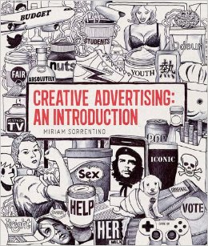
中文书名：《创意广告：入门篇》
英文书名：Creative Advertising: An Introduction
作 者：Miriam Sorrentino
出 版 社：Laurence King Publishing
代理公司：ANA
页 数：240页
出版时间：2014年3月
代理地区：中国大陆、台湾
审读资料：电子稿
类 型：艺术设计

内容简介：

《创意广告：入门篇》阐释了广告和品牌化的基础知识，提供了关于创意思考和广告实践方面极为重要的梗概。

本书就选辑展示、建立联系和技能开发方面，以及在复制和艺术指导下细化想法方面，和在更大的创意流程中的团队协作方面提供了明确的指导意见。

作者简介：

马里亚姆·索伦蒂诺（Miriam Sorrentino）作为一名艺术指导为很多伦敦主流代理商工作，包括莱奥伯内特、达西、格蕾和阳狮集团，其间，请她打造大型活动的客户有不少，包括菲亚特、麦当劳、玛氏公司和爱普生。她在英国格林威治大学讲授品牌交流和广告宣传课程。

谢谢您的阅读！
请将回馈信息发至：俞晓宁（Winnie Yu）
安德鲁﹒纳伯格联合国际有限公司北京代表处
北京市海淀区中关村大街甲59号中国人民大学文化大厦1705室, 邮编：100872
电话：010-88810959
传真：010-82504200
Email: winnie@nurnberg.com.cn
网址：www.nurnberg.com.cn
微博：http://weibo.com/nurnberg
豆瓣小站：http://site.douban.com/110577/

